PERALATAN MAKAN MELAMIN,
SI CANTIK YANG MENYIMPAN RACUN

Cicik Herlina Yulianti ^{1*)}, Ninik Mas Ulfa¹, Surahmaida¹
¹Akademi Farmasi Surabaya
^{*)} cicikherlina@akfarsurabaya.ac.id

Pada hari Sabtu tgl 20 April 2019 telah dilakukan kegiatan Pengabdian pada Masyarakat dengan tema “Pelatihan Pemilihan Peralatan Makan Berbahan Melamin yang Aman Bagi Kesehatan” di Kelurahan Karah, Kecamatan Jambangan, Kota Surabaya. Acara Pelatihan ini dapat diselenggarakan atas kerjasama pihak Akademi Farmasi Surabaya dengan Puskesmas Pembantu Kelurahan Karah. Target peserta dari pelatihan ini adalah ibu-ibu penggerak posyandu, harapannya supaya mereka dapat menyampaikan infomasi cara membedakan peralatan makan melamin yang aman kepada ibu-ibu yang memiliki balita ketika kegiatan penimbangan balita.
Kegiatan Pengadian Masyarakat ini dimulai jam 08.00-12.00 WIB di ruang pertemuan Kantor Kecamatan Karah. Ibu-ibu penggerak posyandu yang diundang mengisi daftar hadir terlebih dahulu dan mendapatkan brosur Pengmas. Dari daftar hadir, diketahui bahwa kegiatan tersebut dihadiri 36 orang peserta. Sebelum penyampaian materi, dilakukan perkenalan terlebih dahulu antara pihak Akademi Farmasi Surabaya dalam hal ini yang diwakili oleh Ibu-ibu dosen dari Akademi Farmasi Surabaya dengan peserta pelatihan supaya tercipta suasana akrab.
Kemudian acara dilanjutkan dengan penyampaian materi penyuluhan oleh Tim Pengabdi dengan menayangkan materi dalam bentuk powerpoint yang disertai dengan gambar-gambar sehingga membantu memudahkan peserta memahami materi. Materi pertama disampaikan oleh ibu Ninik Mas Ulfa, S.Farm., M. klin mengenai melamin & formalin serta bahaya melamin dan formalin bagi kesehatan, setelah itu disambung dengan materi kedua yang disampaikan oleh ibu Cicik Herlina Y., ST., M.Si tentang proses pembuatan peralatan makan berbahan melamin, serta hal-hal yang dapat menyebabkan terlepasnya formalin dari peralatan makan melamin. Materi ke-3, yaitu penyuluhan dan pelatihan oleh ibu Surahmaida, S.Si., MT mengenai cara memilih dan membedakan peralatan melamin yang aman dan tidak aman bagi kesehatan.
Komponen-komponen yang dilihat sebagai indikator keberhasilan kegiatan Pengabdian Masyarakat di Kelurahan Karah Kecamatan Jambangan Surabaya adalah sebagai berikut:

- Ketercapaian target jumlah peserta pelatihan Pengmas
Target peserta pelatihan Pengmas adalah 40 orang. Di dalam pelaksanaannya, jumlah peserta yang hadir sebanyak 36 orang (90%) dan dapat dikatakan dari segi jumlah peserta sudah sesuai target.
- Ketercapaian tujuan pelatihan & target materi Pengmas
Tujuan pelatihan pengmas ini adalah supaya masyarakat terutama ibu-ibu dapat mengetahui bahaya yang ditimbulkan dari peralatan makan melamin yang digunakan dalam kehidupan sehari-hari, dapat membedakan jenis-jenis peralatan makan melamin yang dijual dipasaran, dapat memilih peralatan makan melamin yang aman bagi kesehatan serta dapat menggunakan peralatan makan melamin dengan benar sehingga memperkecil kemungkinan terlepasnya formalin dari peralatan melamin masuk ke dalam makanan dan minuman. Kesesuaian capaian target tujuan & materi dapat diketahui ketika sesi pelatihan, banyak peserta yang bisa memilih peralatan makan melamin yang aman yaitu dengan ciri-ciri peralatan makan melamin menggunakan bahan yang cukup tebal, tidak tembus cahaya jika diterawang, tidak mudah kusam, cukup stabil jika terkena air/pangan yang panas yang ditandai dengan tidak mengeluarkan bau menyengat.
- Kemampuan peserta pelatihan dalam penguasaan materi
Peserta mampu menguasai materi dengan baik. Hal ini dapat dilihat dari antusiasme peserta dalam menyampaikan pertanyaan-pertanyaan pada sesi diskusi.
Secara keseluruhan, pelaksanaan kegiatan Pengabdian Masyarakat ini dinilai berhasil. Hal ini dapat dilihat dari ketiga komponen indikator diatas dan kepuasan peserta setelah mengikuti pelatihan. Bahaya formalin dari peralatan makan melamin muncul karena adanya peralatan melamin yang diproses tidak sesuai prosedur pembuatannya. Untuk peralatan melamin yang digunakan sebagai wadah makanan dan minuman maka sebaiknya memilih peralatan makan melamin yang terdapat logo SNI (standar Nasional Indonesia) atau foodgrade dengan ciri-ciri yaitu bahan cukup tebal, tidak tembus cahaya jika diterawang, tidak kusam, dan jika terkena air atau makanan yang panas tidak mengeluarkan bau menyengat. Sedangkan untuk keamanan penggunaannya maka peralatan makan melamin tidak disarankan sebagai wadah makanan dan minuman yang panas (lebih dari 60ºC), tidak menggunakan peralatan makan melamin dalam microwave dan oven, kecuali dianjurkan oleh pabriknya dan ketika membersihkan sebaiknya tidak menggunakan alat pembersih yang dapat menggores permukaan peralatan melamin.
Dengan adanya penyuluhan dan pelatihan mengenai bahaya formalin dari peralatan makan melamin, jenis-jenis peralatan makan melamin yang dijual dipasaran serta cara pemakaian peralatan makan melamin yang benar, diharapkan masyarakat lebih berhati-hati dalam memilih peralatan makan melamin yang aman bagi kesehatan.

Dokumentasi Foto Kegiatan Pengabdian Masyarakat
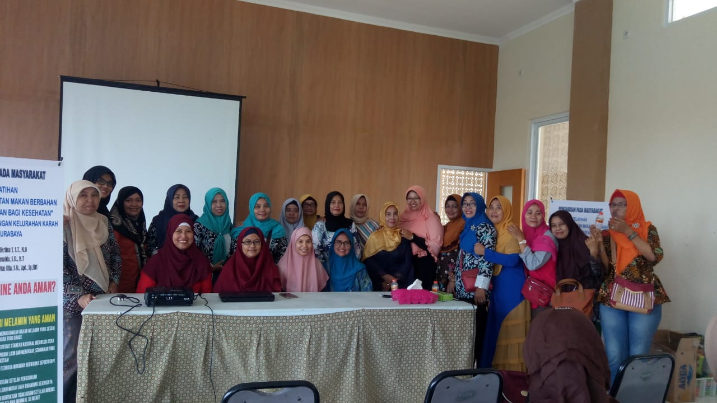
1. Pengabdian Masyarakat di Kelurahan Karah Kecamatan Jambangan Surabaya

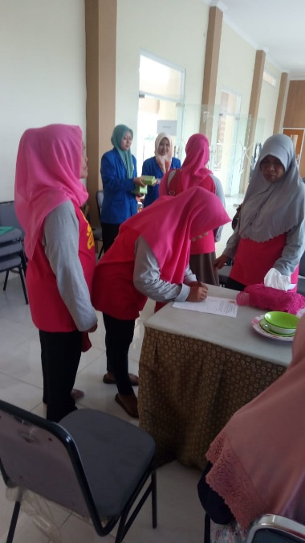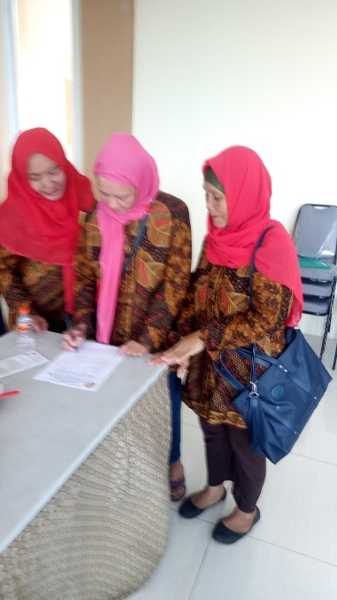
2. Para peserta pengabdian masyarakat mengisi daftar hadir
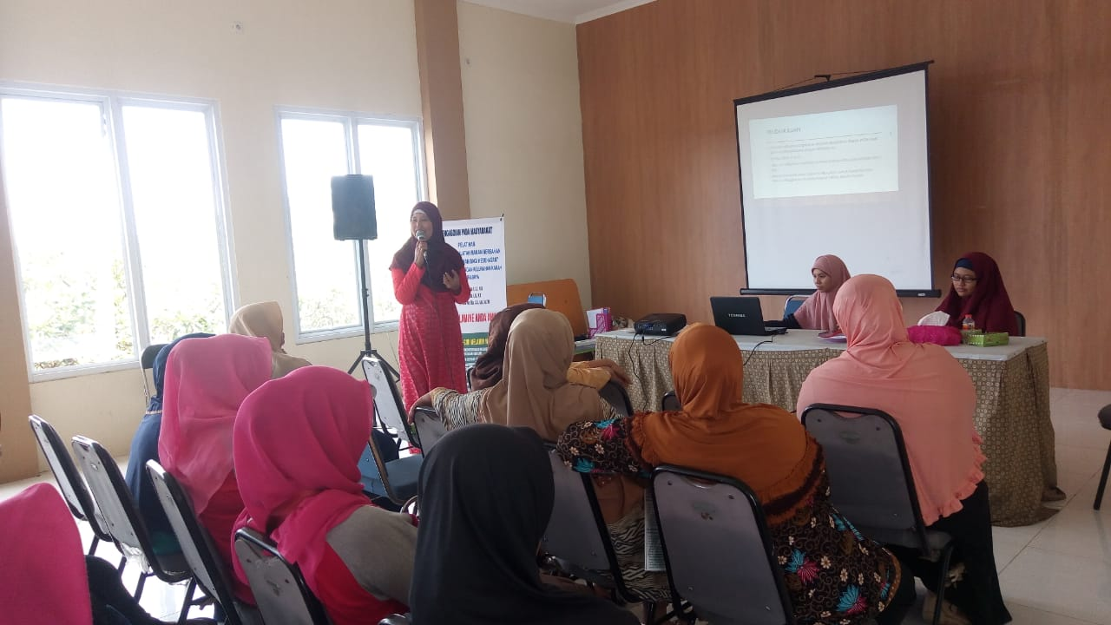
3. Penyampaian Materi pertama oleh ibu Ninik Mas Ulfa, S.Farm., M. klin
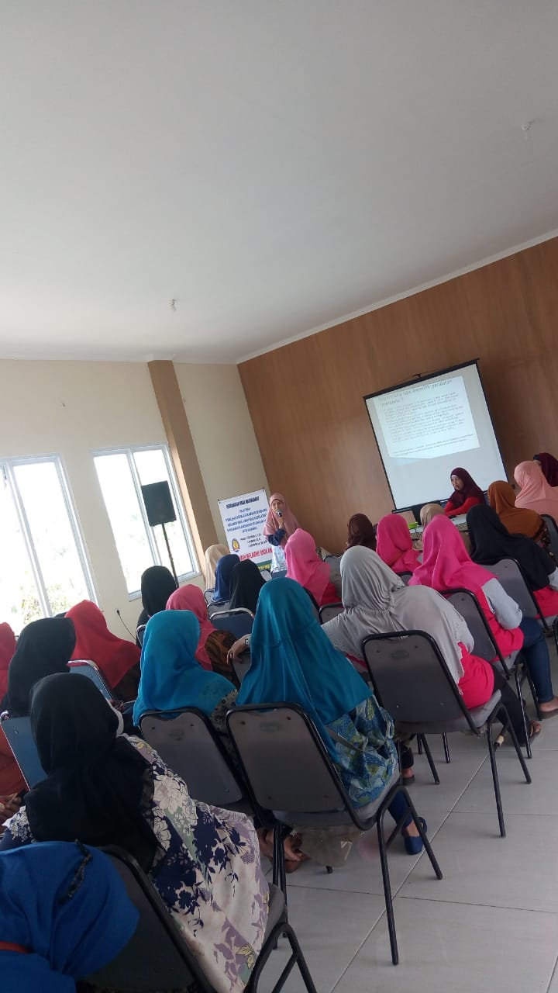
4. Pemberian materi kedua oleh ibu Cicik Herlina Y., MT., M.Si
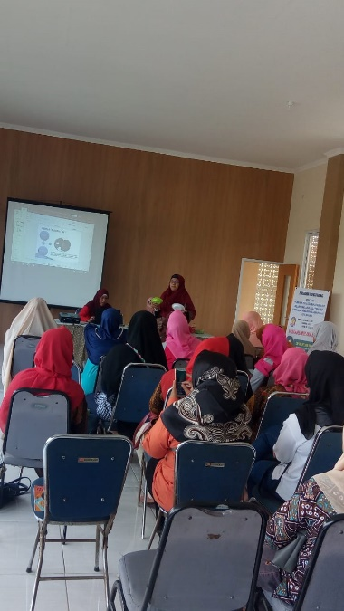
5. Pemberian materi ketiga dan Pelatihan cara membedakan peralatan makan melamin yang aman dan yang tidak aman bagi kesehatan oleh Ibu Surahmaida, S.Si., M.T
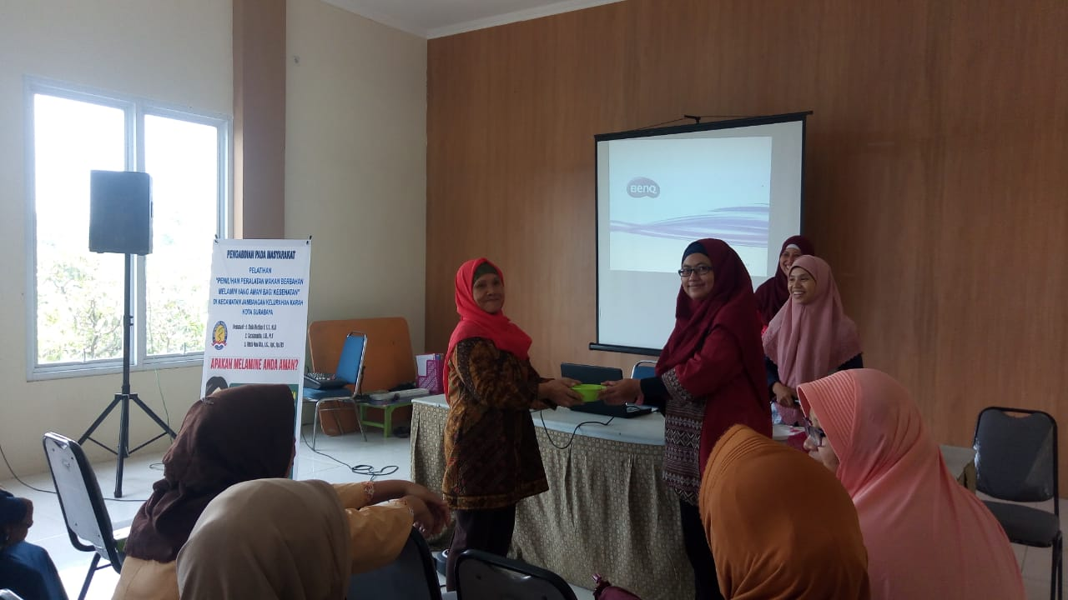
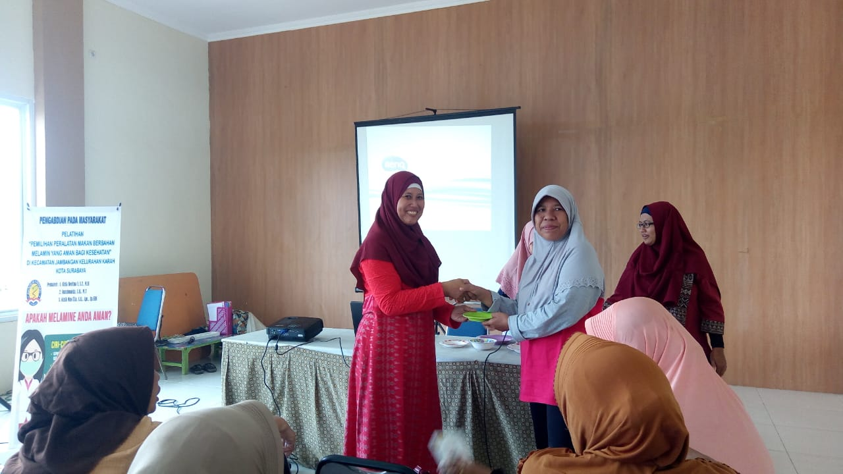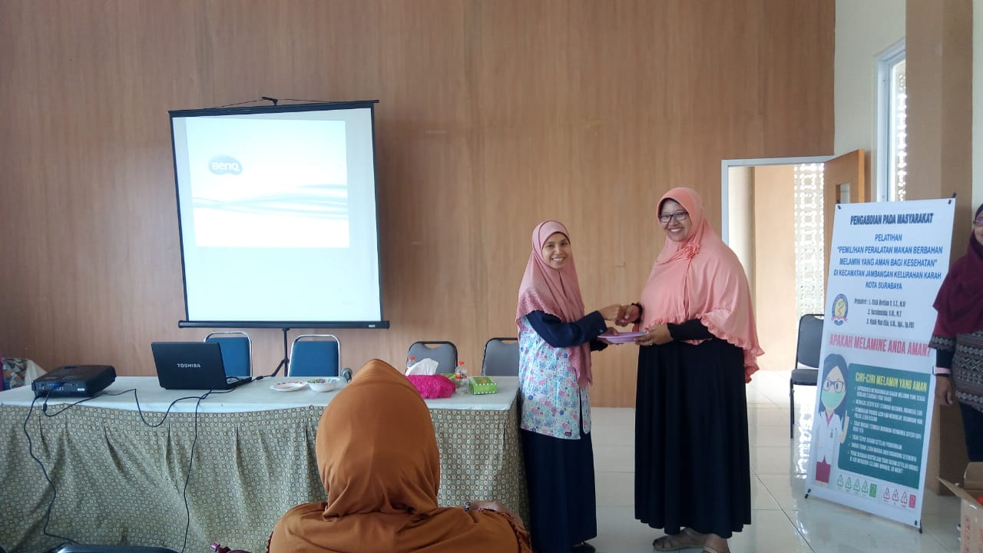
6. Pemberian doorprice sebagai penghargaan kepada ibu-ibu peserta pelatihan yang aktif memberikan pertanyaan selama kegiatan Pengabdian Masyarakat berlangsung

